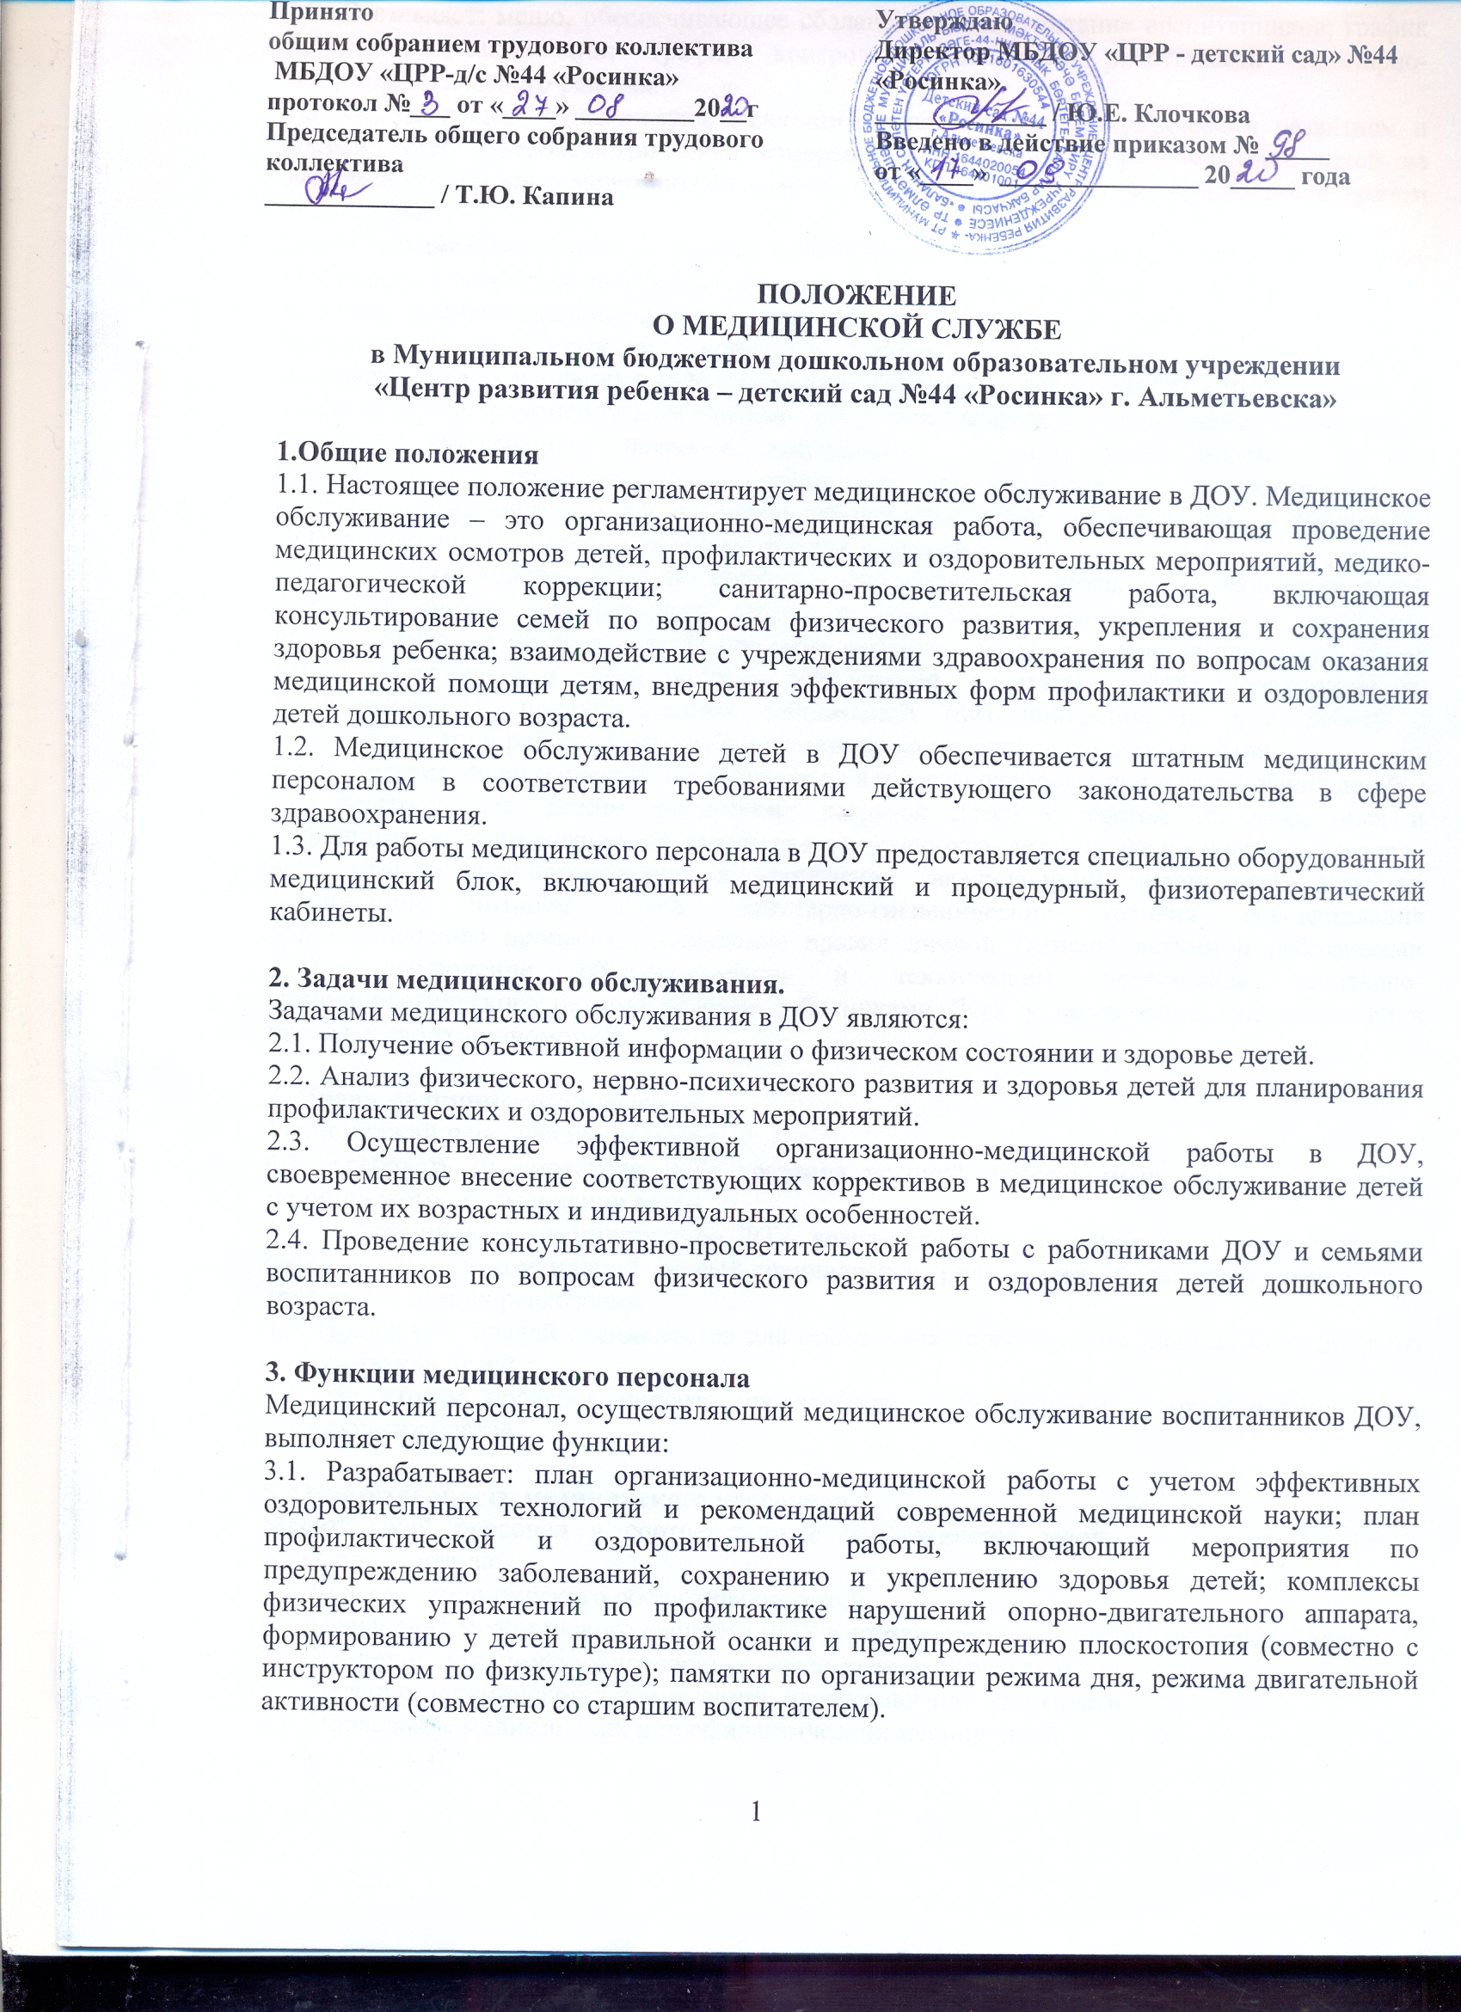

3.2. Составляет: меню, обеспечивающее сбалансированное питание воспитанников; график проведения вакцинации; график контроля выполнения работниками санитарно-эпидемиологического режима.
3.3. Осуществляет: динамическое медицинское наблюдение за физическим развитием и ростом детей; антропометрические измерения воспитанников; распределение детей на медицинские группы; медицинский осмотр и иммунопрофилактику (совместно с врачом педиатром);
оказание первой медицинской помощи при возникновении несчастных случаев; наблюдение за самочувствием и физическим состоянием детей после прививок и на физкультурных занятиях; дифференциацию детей по группам для занятий физической культурой в целях профилактики и коррекции имеющихся нарушений; выявление заболевших детей, своевременную их изоляцию; информирование администрации и педагогов ДОУ о состоянии здоровья детей, рекомендуемом режиме для воспитанников с отклонениями в состоянии здоровья, заболеваниях острыми инфекциями, гриппом, энтеробиозом и т. д.; информирование территориальных учреждений здравоохранения и Роспотребнадзора о случаях инфекционных и паразитарных заболеваний среди воспитанников и работников ДОУ в течение двух часов после установления диагноза.
3.4. Проводит: консультации по вопросам физического развития и оздоровления детей; консультативно-просветительскую работу с педагогами, родителями (или законными представителями) по вопросам физического развития детей, воспитания здорового образа жизни, профилактики инфекционных заболеваний, адаптации детей; мероприятия по профилактике и предупреждению заболеваний (витаминизация, и др.); работу с воспитанниками и работниками ДОУ по формированию здорового образа жизни.
3.5. Участвует: педагогических совещаниях по вопросам оздоровления и закаливания детей.
3.6. Контролирует: режим физических нагрузок детей с учетом их возрастных и индивидуальных возможностей; двигательную активность детей на физкультурных занятиях и в течение дня; организацию и проведение закаливающих мероприятий; качество организации питания детей; санитарно-гигиенические условия осуществления образовательного процесса; соблюдение правил личной гигиены детьми и работниками ДОУ; соблюдение обслуживающим и техническим персоналом санитарно-эпидемиологического режима; ведение работниками ДОУ установленной документации в пределах своих полномочий.

4. Права медицинского персонал
Медицинский персонал имеет право:
4.1. Требовать от директора ДОУ создания условий, необходимых для осуществления медицинского обслуживания детей.
4.2. Информировать администрацию ДОУ, врача-педиатра поликлиники о ходе выполнения назначений и рекомендаций врачей-специалистов родителями, педагогами, возможных трудностях при их реализации
4.3. Привлекать врачей-специалистов для проведения качественного анализа медицинского обслуживания детей.
4.4. По итогам проверок вносить предложения об улучшении условий медицинского обслуживания детей.

5. Ответственность медицинского персонала
Медицинский персонал в соответствии с действующим законодательством РФ несет ответственность за:
5.1. Качество медицинского обслуживания детей.
5.2. Оснащение медицинского кабинета ДОУ в соответствии с санитарными требованиями.
5.3. Хранение медицинских препаратов, лекарственных средств и т. д.
5.4. Ведение медицинской документации, предоставление отчетности.
5.5. Проведение медицинских и профилактических мероприятий.
5.6. Разглашение сведений об особенностях физического развития, заболеваний воспитанников.
5.7. Правонарушения и вред, причиненный воспитаннику.

6. Делопроизводство.
Медицинский персонал оформляет и ведет следующие документы:
6.1. План организационно-медицинской работы на год, месяц.
6.2. План профилактической и оздоровительной работы.
6.3. Журналы и графики в соответствии с номенклатурой дел по медицинской работе.
6.4. Списки детей по группам.
6.5. Табели учета посещаемости детей.
6.6. Медицинские карты детей.
6.7. Меню.
6.8. Отчеты о медицинском обслуживании детей за календарный, учебный год.
6.9. Справки, акты по итогам проверок, контроля.

С положением о медецинской службе в МБДОУ «ЦРР - д/с №44 «Росинка» г. Альметьевска» ознакомлены:
__________________________ / _______________________ / ________________________
__________________________ / _______________________ / ________________________
__________________________ / _______________________ / ________________________
__________________________ / _______________________ / ________________________
__________________________ / _______________________ / ________________________
__________________________ / _______________________ / ________________________
__________________________ / _______________________ / ________________________
__________________________ / _______________________ / ________________________
__________________________ / _______________________ / ________________________
__________________________ / _______________________ / ________________________
__________________________ / _______________________ / ________________________
__________________________ / _______________________ / ________________________
__________________________ / _______________________ / ________________________
__________________________ / _______________________ / ________________________
__________________________ / _______________________ / ________________________
__________________________ / _______________________ / ________________________
__________________________ / _______________________ / ________________________
__________________________ / _______________________ / ________________________
__________________________ / _______________________ / ________________________
__________________________ / _______________________ / ________________________
__________________________ / _______________________ / ________________________
__________________________ / _______________________ / ________________________
__________________________ / _______________________ / ________________________
__________________________ / _______________________ / ________________________
__________________________ / _______________________ / ________________________
__________________________ / _______________________ / ________________________
__________________________ / _______________________ / ________________________
__________________________ / _______________________ / ________________________
__________________________ / _______________________ / ________________________
__________________________ / _______________________ / ________________________
__________________________ / _______________________ / ________________________
__________________________ / _______________________ / ________________________
__________________________ / _______________________ / ________________________
__________________________ / _______________________ / ________________________
__________________________ / _______________________ / ________________________
__________________________ / _______________________ / ________________________
__________________________ / _______________________ / ________________________
__________________________ / _______________________ / ________________________
__________________________ / _______________________ / ________________________
__________________________ / _______________________ / ________________________
__________________________ / _______________________ / ________________________
__________________________ / _______________________ / ________________________
__________________________ / _______________________ / ________________________
__________________________ / _______________________ / ________________________
__________________________ / _______________________ / ________________________
__________________________ / _______________________ / ________________________
__________________________ / _______________________ / ________________________
__________________________ / _______________________ / ________________________
__________________________ / _______________________ / ________________________
__________________________ / _______________________ / ________________________
__________________________ / _______________________

__________________________ / _______________________ / ________________________
__________________________ / _______________________ / ________________________
__________________________ / _______________________ / ________________________
__________________________ / _______________________ / ________________________
__________________________ / _______________________ / ________________________
__________________________ / _______________________ / ________________________
__________________________ / _______________________ / ________________________
__________________________ / _______________________ / ________________________
__________________________ / _______________________ / ________________________
__________________________ / _______________________ / ________________________
__________________________ / _______________________ / ________________________
__________________________ / _______________________ / ________________________
__________________________ / _______________________ / ________________________
__________________________ / _______________________ / ________________________
__________________________ / _______________________ / ________________________
__________________________ / _______________________ / ________________________
__________________________ / _______________________ / ________________________
__________________________ / _______________________ / ________________________
__________________________ / _______________________ / ________________________
__________________________ / _______________________ / ________________________
__________________________ / _______________________ / ________________________
__________________________ / _______________________ / ________________________
__________________________ / _______________________ / ________________________
__________________________ / _______________________ / ________________________
__________________________ / _______________________ / ________________________
__________________________ / _______________________ / ________________________
__________________________ / _______________________ / ________________________
__________________________ / _______________________ / ________________________
__________________________ / _______________________ / ________________________
__________________________ / _______________________ / ________________________
__________________________ / _______________________ / ________________________
__________________________ / _______________________ / ________________________
__________________________ / _______________________ / ________________________
__________________________ / _______________________ / ________________________
__________________________ / _______________________ / ________________________
__________________________ / _______________________ / ________________________
__________________________ / _______________________ / ________________________
__________________________ / _______________________ / ________________________
__________________________ / _______________________ / ________________________
__________________________ / _______________________ / ________________________
__________________________ / _______________________ / ________________________
__________________________ / _______________________ / ________________________
__________________________ / _______________________ / ________________________
__________________________ / _______________________ / ________________________
__________________________ / _______________________ / ________________________
__________________________ / _______________________ / ________________________
__________________________ / _______________________ / ________________________
__________________________ / _______________________ / ________________________
__________________________ / _______________________ / ________________________
__________________________ / _______________________ / ________________________
__________________________ / _______________________

